Señores:
Pesquera Altair SAC.

Reciba nuestro más cordial saludo, y a la vez de acuerdo con su solicitud, le hacemos llegar nuestra
cotización al servicio requerido:

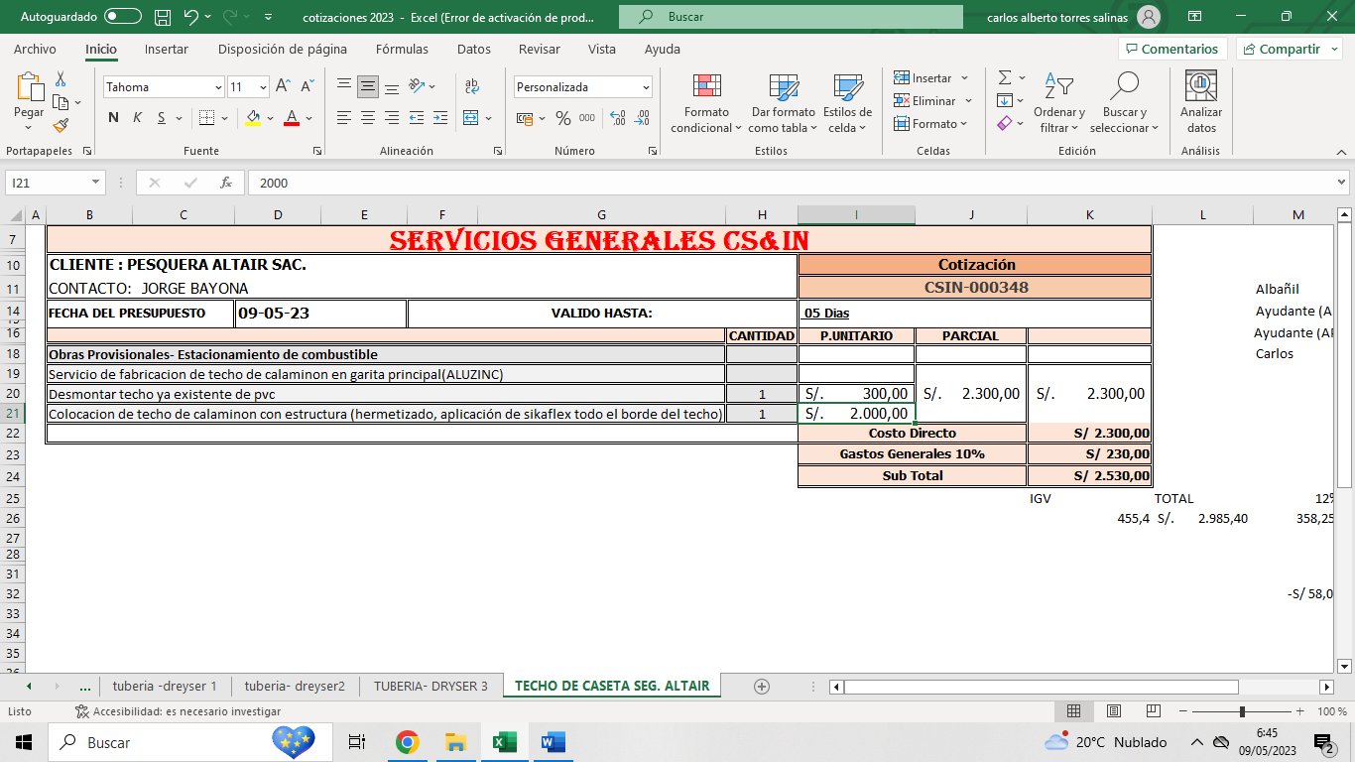

Son: Dos mil quinientos treinta con 00/100 soles.
(*) Precio no incluye el IGV
CONDICIONES Y PLAZO DE EJECUCION
-Pago del 50% al inicio del trabajo y 50% restante al finalizar el trabajo.
-Personal cuenta con seguro SCTR.
- Cualquier trabajo extra que no esté en la cotización se cobrara aparte.
- 02 días duración de trabajo

CARLOS TORRES SALINAS
GERENTE GENERAL

